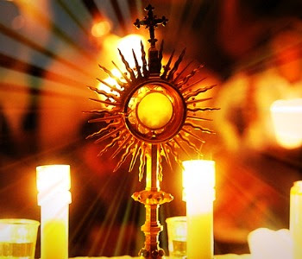
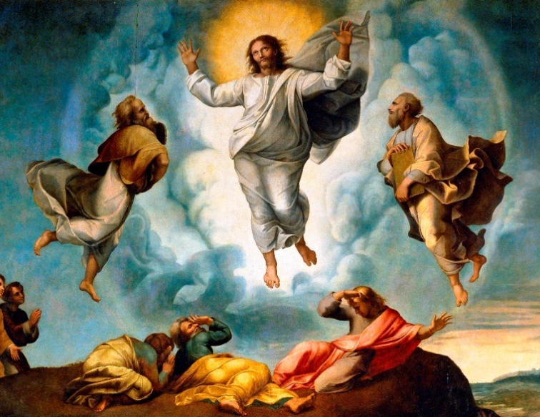
Família Calabriana em oração
ADORAÇÃO EUCARÍSTICA MUNDIAL
Sabado 27 de Fevereiro de 2021
«Mestre,
è bom estarmos aqui!»
Quaresma:
Tempo para renovar a fé, esperança e caridade.

MENSAGEM DO PAPA FRANCISCO
PARA A QUARESMA DE 2021

- Canto de exposição

INTRODUÇÃO

“Ao percorrer o caminho quaresmal que nos conduz às celebrações pascais, recordamos Aquele que «Se rebaixou a Si mesmo, tornando-Se obediente até à morte e morte de cruz» (Flp 2, 8). Neste tempo de conversão, renovamos a nossa fé, obtemos a «água viva» da esperança e recebemos com o coração aberto o amor de Deus que nos transforma em irmãos e irmãs em Cristo.”

Com estas palavras do Papa Francisco na sua mensagem para a Quaresma de 2021, iníciamos esta hora santa de oração e adoração eucarística. Como Família Calabriana, estamos diante de Jesus, o Patrono absoluto desta Obra, com fé e alegre proclamamos: "Mestre, é bom estarmos aqui!"
É lindo estar em comunhão com toda a Família calabriana e saber que somos chamados por ti, Jesus, a subir ao monte Tabor para te encontrarmos vivo, presentes na Eucaristia, na tua Palavra, no silêncio da oração. É bom ouvir a voz do Pai que hoje repete para nós: "Este é meu Filho Amado, escutem o que ele diz!"
Neste tempo de Quaresma nos colocamos diante do Senhor como Obra, como Comunidade, como Família, para caminhar decididamente para a Páscoa, pedindo o dom da conversão, o dom da comunhão.

- Canto ao Espírito Santo e momento de silêncio.

PRIMEIRO MOMENTO
“Este é o meu Filho amado. Escutem o que ele diz!”
CRÊR no amor de Deus è acolher Jesus

“Neste tempo de Quaresma, acolher e viver a Verdade manifestada em Cristo significa, antes de mais nada, deixar-nos alcançar pela Palavra de Deus, que nos é transmitida de geração em geração pela Igreja. Esta Verdade não é uma construção do intelecto, reservada a poucas mentes seletas, superiores ou ilustres, mas é uma mensagem que recebemos e podemos compreender graças à inteligência do coração, aberto à grandeza de Deus, que nos ama ainda antes de nós próprios tomarmos consciência disso. Esta Verdade é o próprio Cristo, que, assumindo completamente a nossa humanidade, Se fez Caminho – exigente, mas aberto a todos – que conduz à plenitude da Vida.” (Mensagem do Papa Francisco)

• Escutemos agora a Palavra de Deus que em Jesus nos revela o amor do Pai:
Do Evangelho segundo São Marcos (Mc 9,2-7)
Seis dias depois, Jesus foi para um monte alto, levando consigo somente Pedro, Tiago e João. Ali, eles viram a aparência de Jesus mudar. A sua roupa ficou muito branca e brilhante, mais do que qualquer lavadeira seria capaz de deixar. E os três discípulos viram Elias e Moisés conversando com Jesus. Então Pedro disse a Jesus: Mestre, como é bom estarmos aqui! Vamos armar três barracas: uma para o senhor, outra para Moisés e outra para Elias.
Pedro não sabia o que deveria dizer, pois ele e os outros dois discípulos estavam apavorados. Logo depois, uma nuvem os cobriu, e dela veio uma voz, que disse: Este é o meu Filho amado. Escutem o que ele diz!

- Dos escritos de S. João Calabria
A fé, a fé, esta é a nossa força, o segredo de cada uma de nossas vitórias, a nossa onipotência: Fé na palavra de Jesus. Fé nesta palavra encarnada: Et Verbum caro factum est, o Verbo se fez carne, para que a carne divinizada se tornasse para nós palavra de vida eterna, luz para as nações, verdade viva, caminho de saúde para todos os povos. Esta palavra onipotente, que criou o céu e a terra, que redimiu o mundo, que pronunciará o juízo final; esta palavra deve ser tudo para nós: e cada palavra sua. Essa palavra quer toda a nossa atenção, toda a nossa adoração. É necessário que esta palavra se torne para nós norma de vida, vida vivida, para a maior glória de Deus, para a nossa e para a saúde dos outros.

- Da mensagem de Papa Francisco.
“A Quaresma é um tempo para acreditar, ou seja, para receber a Deus na nossa vida permitindo-Lhe «fazer morada» em nós (cf. Jo 14, 23). Jejuar significa libertar a nossa existência de tudo o que a atravanca, inclusive da saturação de informações – verdadeiras ou falsas – e produtos de consumo, a fim de abrirmos as portas do nosso coração Àquele que vem a nós pobre de tudo, mas «cheio de graça e de verdade» (Jo 1, 14): o Filho de Deus Salvador.”

- Atos de fé espontâneo
"A fé, a fé, esta é a nossa força ..."
Agora somos convidados a manifestar nossa fé em Jesus, em sua Palavra.
Podemos fazer isso com pequenos atos de fé.
(Refrão cantado cada três orações)

SEGUNDO MOMENTO
“Quando estavam descendo do monte…”
A ESPERANÇA nos permite continuar nosso caminho.

“No recolhimento e oração silenciosa, a esperança nos é dada como inspiração e luz interior, que ilumina desafios e opções da nossa missão; por isso mesmo, é fundamental recolher-se para rezar (cf. Mt 6, 6) e encontrar, no segredo, o Pai de ternura.
Viver uma Quaresma com esperança significa sentir que, em Jesus Cristo, somos testemunhas do tempo novo em que Deus renova todas as coisas (cf. Ap 21, 1-6).

- Do Evangelho Segundo São Marcos (Mc 9,8-10)
Aí os discípulos olharam em volta e viram somente Jesus com eles.
Quando estavam descendo do monte, Jesus mandou que não contassem a ninguém o que tinham visto, até que o Filho do Homem ressuscitasse. Eles obedeceram à ordem, mas discutiram entre si sobre o que queria dizer “ressuscitar dos mortos”.

- Dos escritos de São João Calábria
A conduta de Deus no mundo não deve nos desencorajar, mas nos deve levar à confiança, à alegria, à esperança, ao amor.
O que deve tornar nossa esperança invencível é a presença real de Jesus conosco. Quando é que ficaremos cientes desse fato soberano?
A esperança nasce da fé em Deus Pai, que nos ama e quer nos salvar para sempre em sua glória; a esperança também vem de nosso próprio sofrimento, que sabemos ser precioso em Cristo.

- Da mensagem de Papa Francisco
O Espírito Santo, que Ele dará em abundância no Mistério Pascal infunde em nós a esperança que não desilude. Já quando preanuncia a sua paixão e morte, Jesus abre à esperança dizendo que «ressuscitará ao terceiro dia» (Mt 20, 19). Jesus fala-nos do futuro aberto de par em par pela misericórdia do Pai. Esperar com Ele e graças a Ele significa acreditar que, a última palavra na história, não a têm os nossos erros, as nossas violências e injustiças, nem o pecado que crucifica o Amor; significa obter do seu Coração aberto o perdão do Pai.
No contexto de preocupação em que vivemos atualmente onde tudo parece frágil e incerto, falar de esperança poderia parecer uma provocação. O tempo da Quaresma é feito para ter esperança, para voltar a dirigir o nosso olhar para a paciência de Deus, que continua a cuidar da sua Criação, não obstante nós a maltratarmos com frequência (cf. Enc. Laudato si’, 32-33.43-44). É ter esperança naquela reconciliação a que nos exorta apaixonadamente São Paulo: «Reconciliai-vos com Deus» (2 Cor 5, 20).
Reflitamos em silêncio, invocando o dom da esperança para nós e para toda a humanidade.

TERCEIRO MOMENTO
“Se alguém quer ser o primeiro, deverá ser o último, e ser aquele que serve a todos”.
A CARIDADE, vivida nas pegadas de Cristo, na atenção e na compaixão

«Só com um olhar cujo horizonte esteja transformado pela caridade, levando-nos a perceber a dignidade do outro, é que os pobres são reconhecidos e apreciados na sua dignidade imensa, respeitados no seu estilo próprio e cultura e, por conseguinte, verdadeiramente integrados na sociedade» (FT, 187).

- Do Evangelho segundo São Marcos (Mc 9,33-37)
Jesus e os discípulos chegaram à cidade de Cafarnaum. Quando já estavam em casa, Jesus perguntou aos doze discípulos: O que é que vocês estavam discutindo no caminho?
Mas eles ficaram calados porque no caminho tinham discutido sobre qual deles era o mais importante. Jesus sentou-se, chamou os doze e lhes disse: Se alguém quer ser o primeiro, deve ficar em último lugar e servir a todos.
Aí segurou uma criança e a pôs no meio deles. E, abraçando-a, disse aos discípulos: Aquele que, por ser meu seguidor, receber uma criança como esta estará também me recebendo. E quem me receber não recebe somente a mim, mas também aquele que me enviou.

- Dos escritos de São João Calábria
Não se pode estar unido a Deus se não se arder na caridade. Se você tiver caridade, terá tudo. Caridade para com quem está ao seu lado, caridade com todos aqueles a quem você tem oportunidade de se aproximar, caridade também e especialmente com aqueles que estão mais longe de nós. Caridade especialmente para com os pobres, mesmo que não sejam dentro de nossas ideias, mesmo que pareçam indignos de nossa caridade. No meio destas dificuldades, deve brilhar a vossa caridade, em cooperação e emulação com todos os homens de boa vontade, na primeira fila, mesmo à custa de sacrifícios pessoais e financeiros. Charitas Christi urget nos! Agora, como nunca, a caridade nos empurra, nos força a demonstrar nosso cristianismo na prática.

- Da mensagem de Papa Francisco

A caridade é dom, que dá sentido à nossa vida e graças ao qual consideramos quem se encontra na privação como membro da nossa própria família, um amigo, um irmão. O pouco, se partilhado com amor, nunca acaba, mas transforma-se em reserva de vida e felicidade.
Viver uma Quaresma de caridade significa cuidar de quem se encontra em condições de sofrimento, abandono ou angústia por causa da pandemia de Covid-19. Neste contexto de grande incerteza quanto ao futuro, lembrando-nos da palavra que Deus dera ao seu Servo – «não temas, porque Eu te resgatei» (Is 43, 1) –, ofereçamos, juntamente com a nossa obra de caridade, uma palavra de confiança e façamos sentir ao outro que Deus o ama como um filho.

Orações espontâneas
“A oração é a caridade que primeiro beneficia a quem a oferece...” (Pe. Calábria)
Apresentamos em modo espontâneo a nossa oração ao Senhor pelas necessidades dos pobres e da humanidade sofredora.

  - Benção com o Santíssimo
  - Canto de reposição

S. Giovanni Calabria, in RIV. GIORN. OPUSC. * 6031/A.

